Pressenotiz

Neuer Standortleiter für die Method Park Consulting GmbH
Marco Schuster wechselt zum Erlanger Beratungshaus
Zum 1. Januar 2019 hat Marco Schuster die Leitung der Erlanger Method Park Niederlassung übernommen. Der Qualitäts- und Prozessexperte wird das wichtige Geschäft mit Automotive SPICE® vorantreiben.
Erlangen, 22.01.2019 – Seit dem 1. Januar 2019 ist Marco Schuster neuer Standortleiter für Erlangen in der Method Park Consulting GmbH. Nach Stationen als Automotive SPICE® Principal Assessor und Instructor bei Schaeffler sowie Managing Consultant und System & Software Development Quality Manager bei Continental übernimmt er bei Method Park in Erlangen die Verantwortung vor allem für das Geschäft rund um Automotive SPICE®. Anhand dieses Qualitätsstandards bewerten Automobilhersteller in den USA und Europa seit 2001 die Leistungsfähigkeit der Entwicklungsprozesse ihrer Zulieferer. Auch in Asien hat Automotive SPICE® in den letzten Jahren stark an Bedeutung gewonnen.

Umsatzsteigerung mit Automotive SPICE®
Für Method Park spielt das Geschäft mit Consulting, Coaching, Training und Assessoren-Ausbildung für die internationale Automobilindustrie eine wichtige Rolle. Seit Mitte der 2010er Jahre kann das Erlanger Software & Systemhaus kontinuierlich steigende Umsätze mit Automotive SPICE®-Beratung verzeichnen.

Expertise für die Auto-Industrie
Vorstandsvorsitzender Prof. Dr. Bernd Hindel freut sich daher, dass Method Park Marco Schuster und seine langjährige Erfahrung in der Automobilbranche für sich gewinnen konnte: „Der steigenden Nachfrage nach Consulting-Dienstleistungen in der Automobilindustrie kommen wir mit der Berufung von Marco Schuster nach. Seine Expertise als Automotive SPICE® Principal Assessor, als Qualitäts- und Risikomanager ist eine hervorragende Verstärkung für unser Portfolio und wird im Team neue Impulse setzen.“
Marco Schuster sieht den neuen Aufgaben hochmotiviert entgegen: „Ich will das Method Park Beratungsangebot für OEMs und Zulieferer weiter ausbauen. Eine ganzheitliche Sichtweise auf Abläufe ist mir dabei wichtig. So helfen wir unseren Kunden, sowohl Prozesse weiterzuentwickeln als auch Herausforderungen in der Produktentwicklung zu meistern.“
Zahl der Anschläge (incl. Leerzeichen): 2.193 Zeichen
Über Method Park
Method Park ist Spezialist für innovatives Software & Systems Engineering in den sicherheitskritischen Umfeldern von Medizin- und Automobiltechnik. Zum Portfolio gehören Consulting- und Engineering-Dienstleistungen, ein umfassendes Trainingsprogramm sowie das Prozessmanagement-Werkzeug „Stages“.
Seit seiner Gründung 2001 berät, unterstützt und coached Method Park Kunden weltweit bei der Optimierung von Prozessabläufen, bei der Einhaltung branchenspezifischer Standards und gesetzlicher Regularien sowie beim Management von Projekten, Produkten und deren Qualität. Method Park offeriert ein praxisorientiertes Seminarprogramm zu aktuellen Themen entlang des Software & Systems Engineering. Seminarstandorte finden sich in Deutschland, im europäischen Ausland, den USA und in Asien.
Mit „Stages“ hat Method Park ein individuell anpassbares Prozessmanagement-Tool auf dem Markt platziert, das den Anwender bei der Definition, Kommunikation und Anwendung komplexer Prozesse unterstützt.
Die Unternehmensgruppe ist an den Standorten Erlangen, Frankfurt a.M., Hamburg, Hannover, München und Stuttgart sowie in Detroit, Miami und Pittsburgh in den USA vertreten. Method Park beschäftigt heute rund 200 Mitarbeiter und erreichte 2017 einen operativen Umsatz von etwa 16 Mio. EUR.
Für weitergehende Informationen wenden Sie sich bitte an:
Dr. Christina Ohde-Benna, PR-Referentin
Method Park Holding AG, Wetterkreuz 19a, 91058 Erlangen
Christina.Ohde-Benna@methodpark.de www.methodpark.de

Verfügbares Bildmaterial:
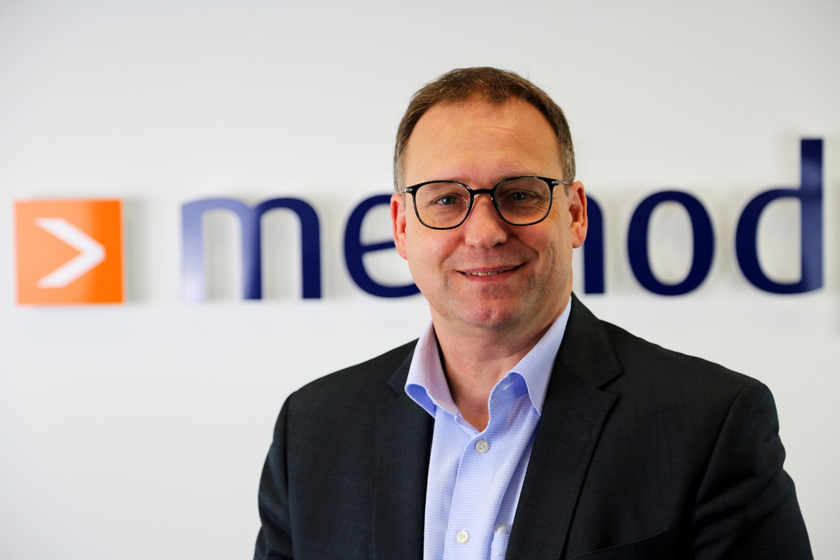
Marco Schuster: neuer Standortleiter Erlangen in der Method Park Consulting GmbH

